1. Cài đặt OpenCV-Python trên Windows

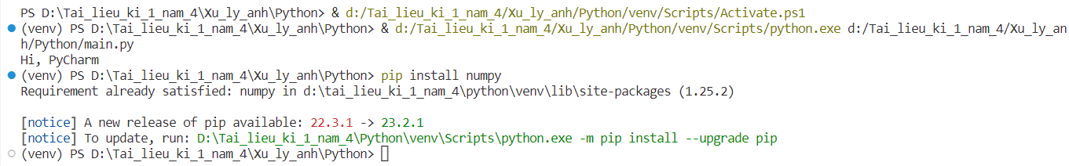

* Hoàn thành cài đặt Python 3.11 và Numpy

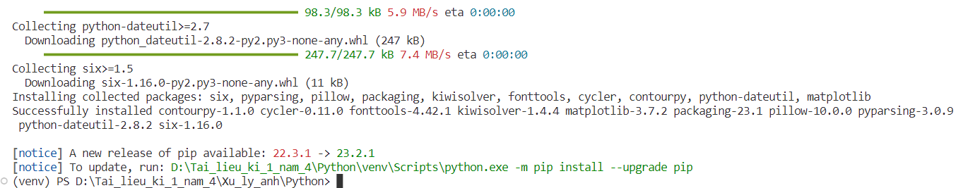

Cài đặt OpenCV-Python và NumPy trên PyCharm

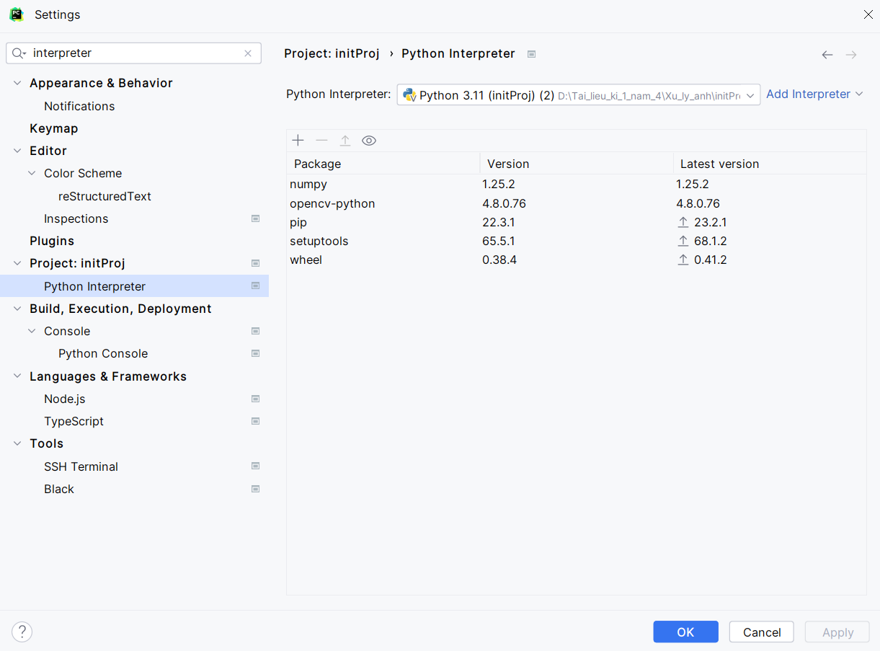

1. Getting Started with Images

* Đọc ảnh từ file (sử dụng [**cv::imread**](https://docs.opencv.org/4.8.0/d4/da8/group__imgcodecs.html#ga288b8b3da0892bd651fce07b3bbd3a56))
* Xem ảnh từ cửa sổ OpenCV (sử dụng [**cv::imshow**](https://docs.opencv.org/4.8.0/d7/dfc/group__highgui.html#ga453d42fe4cb60e5723281a89973ee563))
* Ghi ảnh vào file (sử dụng [**cv::imwrite**](https://docs.opencv.org/4.8.0/d4/da8/group__imgcodecs.html#gabbc7ef1aa2edfaa87772f1202d67e0ce))
* 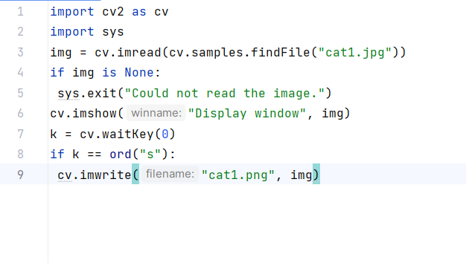

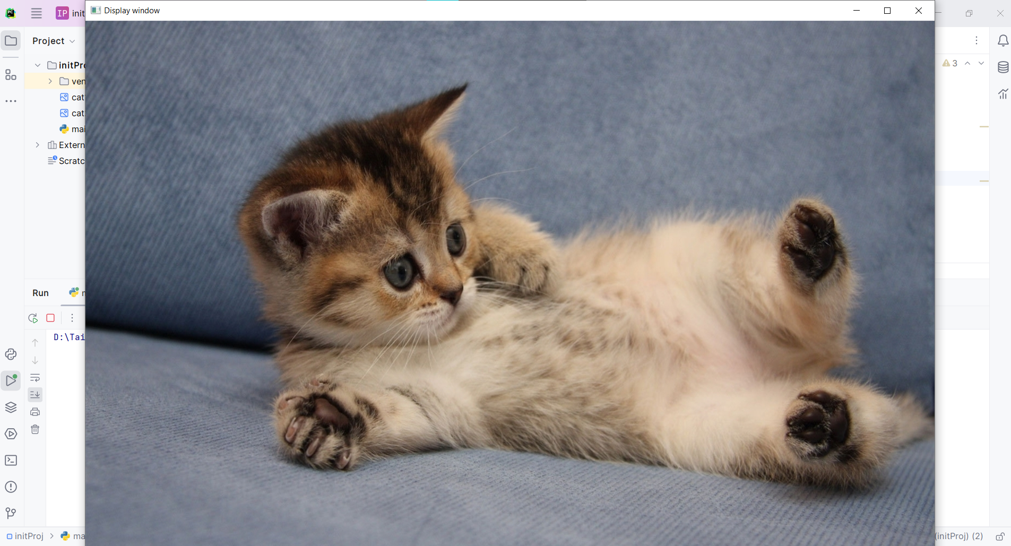

1. Getting Started with Videos
2. Ghi lại Video từ Camera

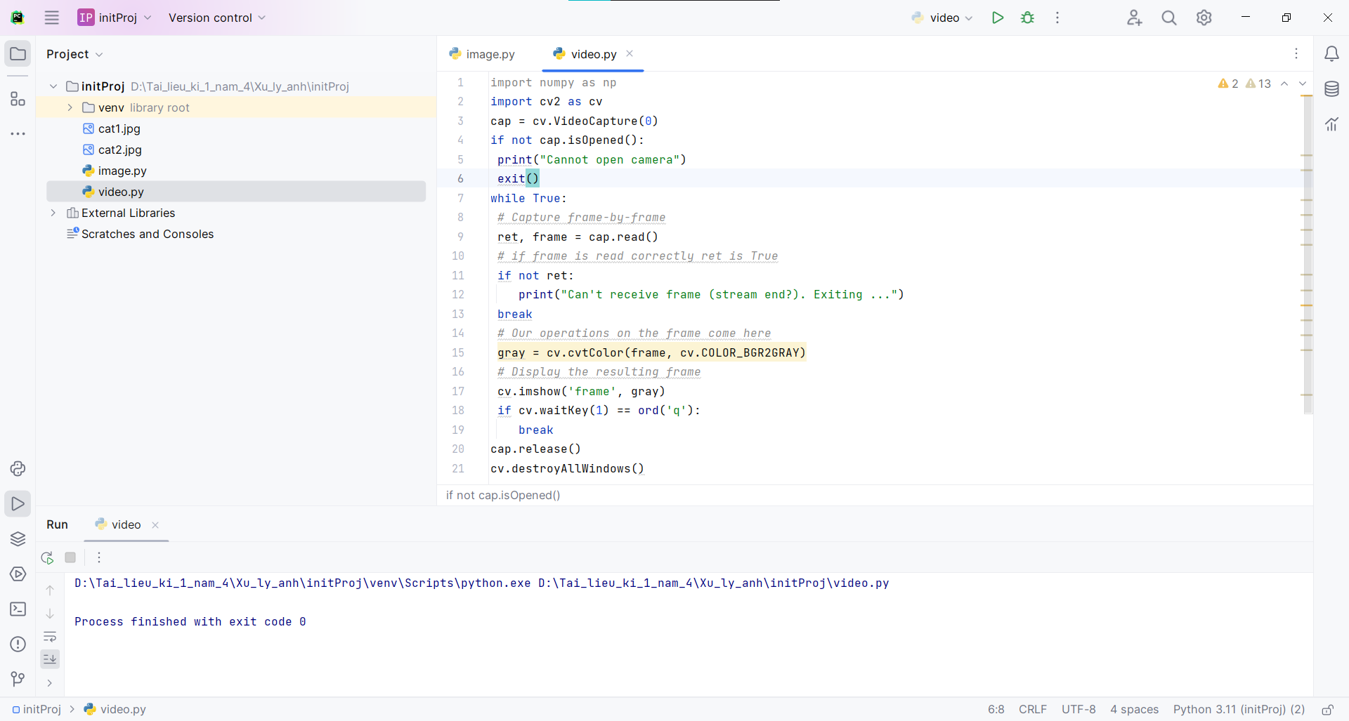

Code chạy không xuất hiện lỗi, cũng như không có lỗi về camera

1. Phát Video từ File

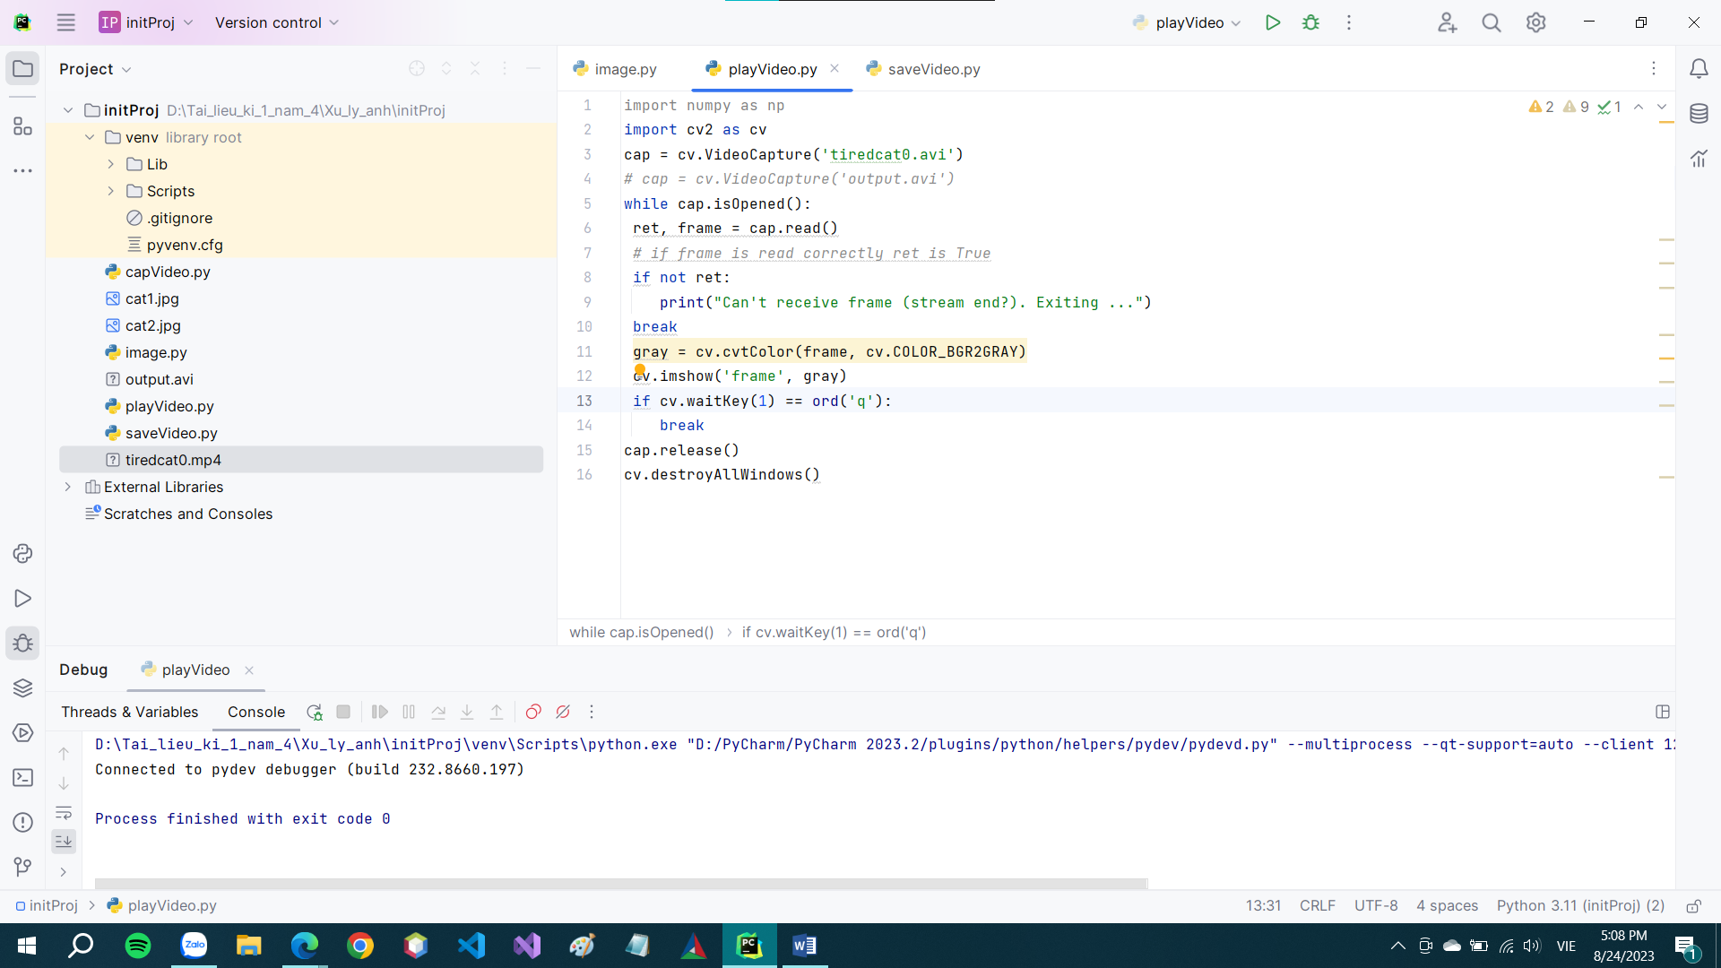

Không xuất hiện lỗi nhưng không xuất hiện cửa sổ xem video hiện lên

1. Lưu Video

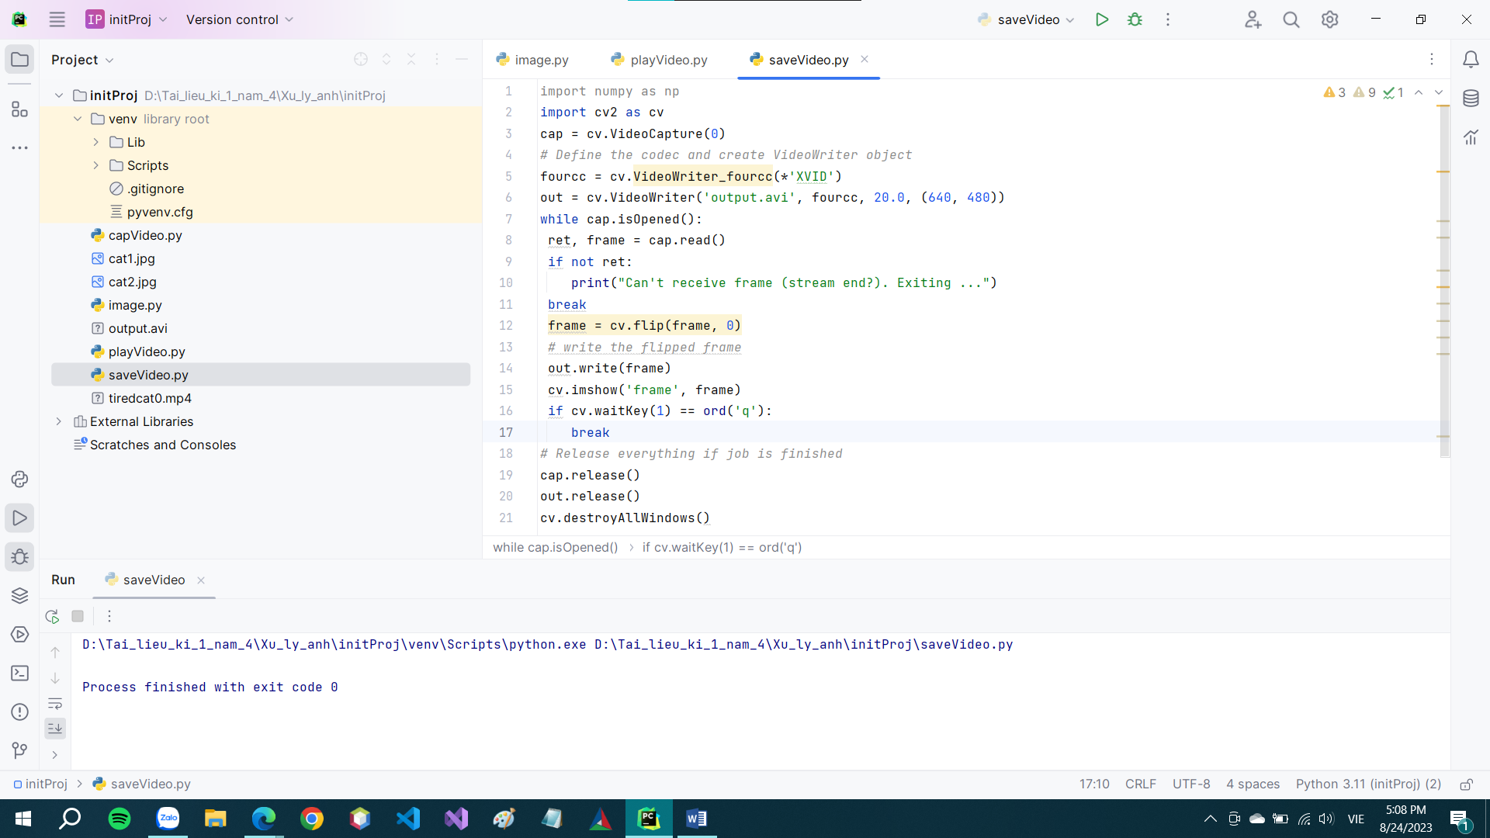

Không xuất hiện lỗi nhưng không xuất hiện cửa sổ hiện lên